АИАС:Расчет меню питания

1. Установить программу АИАС:Расчет меню питания

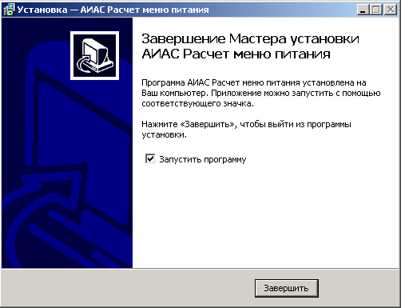

1. Познакомиться с [инструкцией](http://delo.slobkoll.ru/moodle/file.php/660/rukovodstvo_polzovatelya_aias_avers_raschet_menyu_pitaniya_vers_v42.doc)
2. Открыть для сети

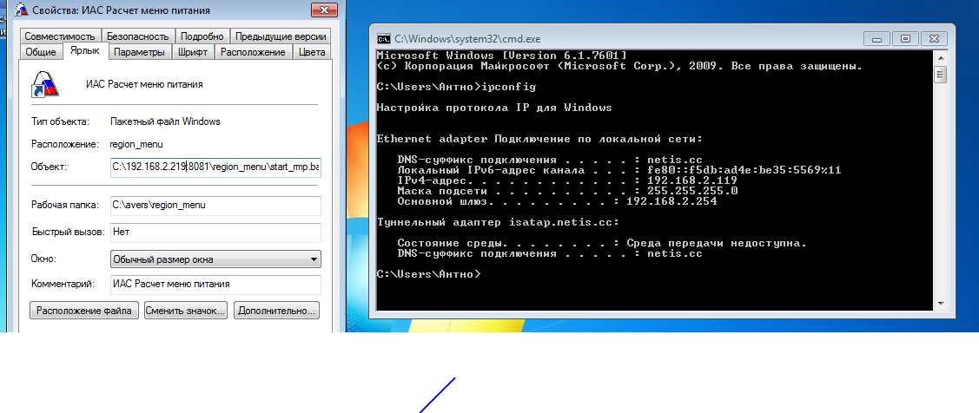

1. Проверка учреждения

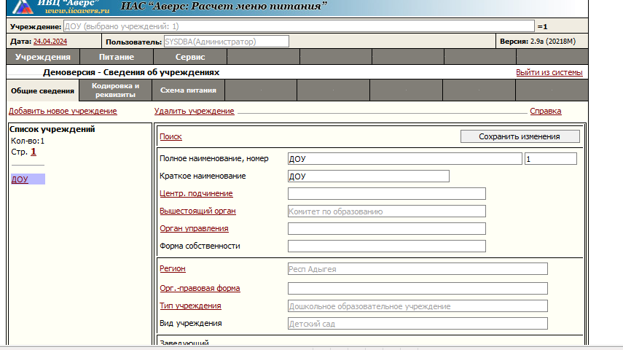

1. Создать новых пользователей

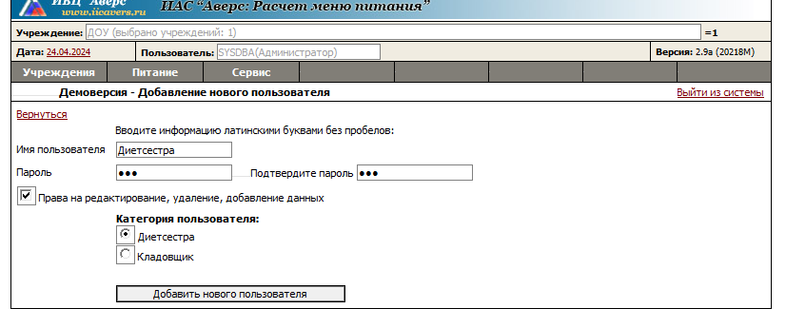

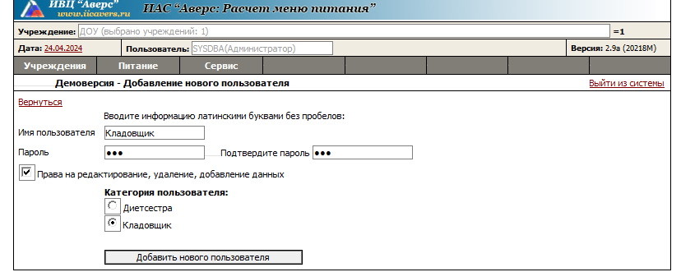

1. Настроить параметры работы программы

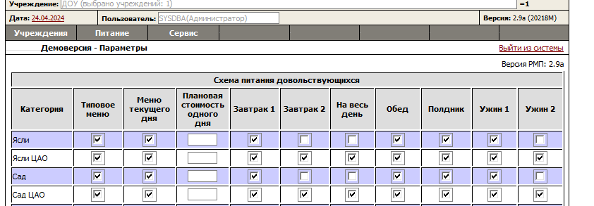  
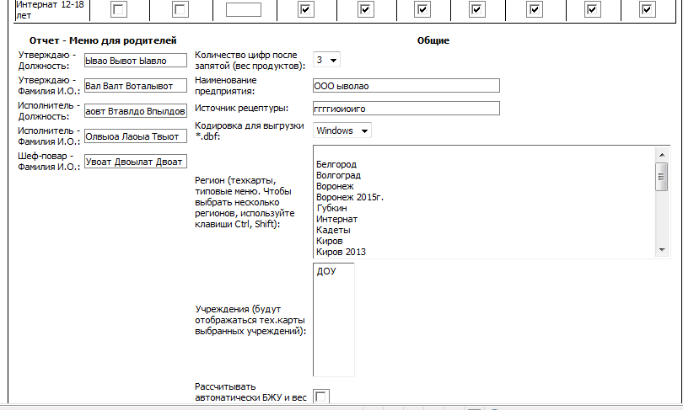

1. Составить меню на день, используя готовые технологические карты

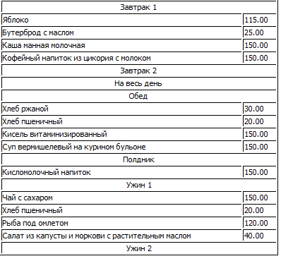

1. Распечатать МЕНЮ-ТРЕБОВАНИЕ, списать продукты на день.

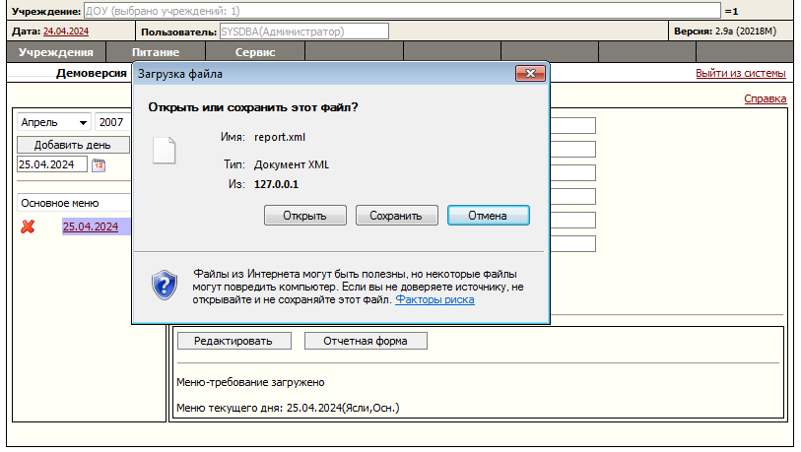

1. Просмотр остатка

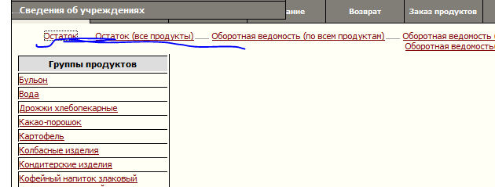

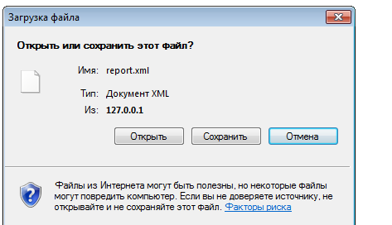

1. Сделать заказ продуктов.

